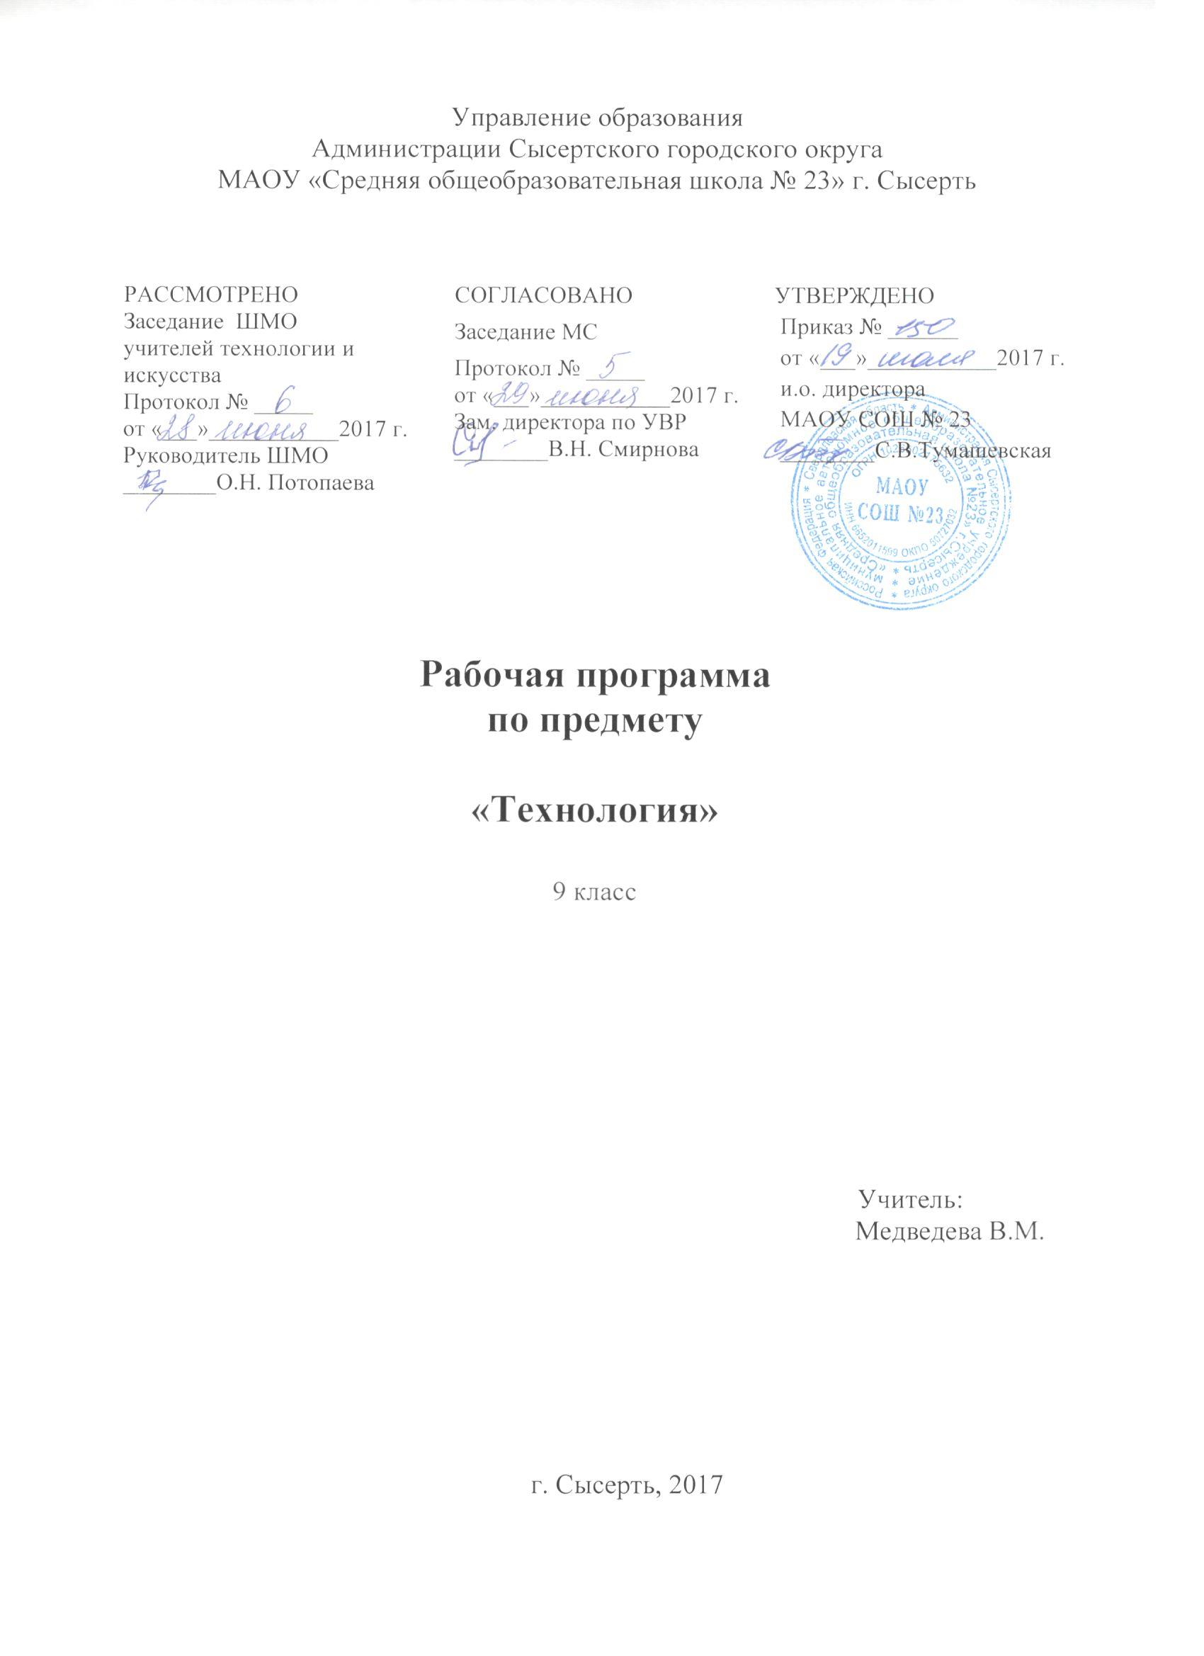
Пояснительная записка
Цели и задачи изучения курса в 9 классе
Изучение технологии в основной школе направлено на достижение следующих целей:
- освоение понятий о специальности и квалификации работника, факторах влияющих на уровень оплаты труда.
- освоение технологических знаний; некоторого опыта практической деятельности в различных профессиях; умение выгодно показать себя потенциальному работодателю.
- овладение общетрудовыми и специальными умениям самостоятельного и осознанного определения своих жизненных и профессиональных планов.
- развитие познавательных интересов, технического мышления, пространственного воображения, интеллектуальных, творческих, коммуникативных и организаторских способностей.
- воспитание трудолюбия, целеустремленности, предприимчивости, ответственности за результат своей деятельности; уважительного отношения к людям различных профессий и результатам труда.
- получение опыта применения политехнических и технологических знаний и умений в самостоятельной практической деятельности, представления о требованиях современного рынка труда.

В процессе преподавания предмета «Технология» планируется решать следующие задачи:
- создание условий для успешной социализации школьника в образовательном пространстве.
- вооружение знаниями о социуме.
- развитие умений и навыков, необходимых для успешной интеграции во взрослое общество.
- выявление основных способностей выпускников для последующего сознательного выбора профессии.
- соотношение школьниками своих способностей, личностных особенностей и возможностей с предполагаемой профессией.
Исходя из вышеуказанных задач, общий замысел программы состоит в том, чтобы выпускник приспособился к тем или иным условиям, активно включился в поиск своего места в жизни сообразно своим возможностям и психологическим особенностям, ориентировался и успешно трудился в жизни.

Обоснование изменений в содержании программы.
В стандарт программы по технологии для учащихся 9 классов были внесены следующие изменения: так как мальчики и девочки в девятом классе традиционно объединены воедино, были упразднены такие разделы предмета как «технология обработки конструкционных материалов», «вязание крючком», а также разделы «радиоэлектроники», «ЭВМ» в связи с отсутствием материальной базы. Свободные часы добавлены в раздел - «Технология основных сфер профессиональной деятельности» для более подробного изучения разного рода профессий. А также в раздел – профессиональное самоопределение - для более глубокого изучения своих способностей и себя как личности в целом. Отдельно выделены часы на творческие проекты, т.к это способствует более качественному выполнению творческих заданий.
Таким образом, содержание программы представлено разделами:
- Профессиональное самоопределение;
- Технология основных сфер профессиональной деятельности.

Требования к уровню подготовки учащихся 9 класса
В результате изучения технологии на базовом уровне, ученик должен:
Знать/понимать:
- Сущность понятий - построение карьеры, профессия, должность, специальность, уровень интеллекта, профиль личности, социальный тип личности, временная и постоянная занятость, трудовой договор.
- Особенности профессионального самоопределения в современных условиях;
- Пути развития профессионально-важных качеств личности для успешного продвижения карьеры;
- Типы и особенности средних специальных и высших учебных заведений;
- Социальный тип личности, профиль личности; Учебные заведения города, региона, страны, зарубежья;
- Вакансия рабочих мест города, региона, страны, зарубежья;
- Порядок приема на работу, составление трудового договора, права и обязанности работника и работодателя.
Должны уметь:
- Планировать социально-профессиональное развитие карьеры;
- Ориентироваться в сфере образовательных услуг;
- Осуществлять анализ экономической деятельности, проявлять предпринимательскую инициативу.
Критерии оценивания контрольных работ
Проверка знаний учащихся осуществляется путем устного опроса и текущих или итоговых письменных контрольных работ (контрольных заданий, тестов, задач, кроссвордов и т.д.)
Проверка умений учащихся проводится в виде практических работ, тестов, упражнений.
Основным критерием эффективности усвоения учащимися теоретического материала и умения применить его на практике считают коэффициент усвоения учебного материала- Ку. Он определяется как отношение правильных ответов учащихся в контрольных работах к общему количеству вопросов.
Ку= N: К,
Где N- количество правильных ответов учащихся на вопросы контрольной работы; К- общее число вопросов в контрольной работе.
Если Ку > или = 0,7, то учебный материал программы обучения считается усвоенным.
Знание и умение учащихся оцениваются по пятибалльной системе.
Оценка «3» ставится за 70% правильно выполненных заданий (Ку > или =0,7);
Оценка «4» - за 80-90% правильно выполненных заданий (0,8=Ку< или =0,9);
Оценка «5» - за правильное выполнение всех заданий (Ку >0,9).

Содержание программы 9 класс

Раздел 1. Профессиональное самоопределение (16 часов)

Внутренний мир человека и система представление о себе. Профессиональные интересы и склонности. Способности, условия их проявления развития. Природные свойства нервной системы. Психические процессы и их роль в профессиональной деятельности. Мотивы. Ценностные ориентации и их роль в профессиональном самоопределении. Профессиональные жизненные планы. Профессиональная пригодность. Здоровье и выбор профессии. Отрасли общественного производства.
Профессии, специальности, должности.
Основные понятия раздела: профессиональное самоопределение, правила выбора профессии. Предмет труда, цель труда, орудие труда, формула профессии. Профессиограмма, психограмма, содержание труда, условия труда, требования профессии к человеку. Самооценка, самопознания. Профессиональный интерес, профессиональные склонности, эмоции, задатки, талант, гениальность. Темперамент, типы темперамента. Ощущение, восприятие, представление, воображение, память, внимание, мышление. Мотив, профессиональный план, жизненный план, профессиональная пригодность, карьера. Здоровье, профессиональные заболевания. Профессиональная проба.

Раздел 2. Технология основных сфер профессиональной деятельности (16 часов)
Профессия и карьера. Технология индустриального производства. Профессии тяжелой индустрии. Технология агропромышленного производства. Профессиональная деятельность в легкой и пищевой промышленности. Профессиональная деятельность в торговом и общественном питании. Арттехнологии. Универсальные перспективные технологии. Профессиональная деятельность в социальной сфере. Предпринимательство как сфера профессиональной деятельности. Технология управленческой деятельности. Итоговое занятие по разделу «Технология основных сфер профессиональной деятельности».
Основные понятия раздела: профессиональная деятельность, карьера, вертикальная и горизонтальная карьера, уровень притязаний, признание.
Индустриальное производство, машиностроение, виды машин, технологии индустриального производства. Агропромышленный комплекс, земледелие, животноводство, технологии АПК, фермерское хозяйство, сельское хозяйство.
Легкая, текстильная, швейная, пищевая промышленность. Торговля, торговый комплекс, предприятия общественного питания. Арттехнологии, изобразительное искусство, декоративно-прикладное искусство, театр, художественная литература. Универсальные технологии, лазерная технология, волоконная технология, плазменные технологии. Предпринимательская деятельность, контракт. Управление, менеджмент, функции управления, цели и задачи управления.
Раздел 3. Творческий проект «Мой профессиональный выбор» (3 часа)
Творческий проект «Мой профессиональный выбор». Защита проекта.
Основные понятия раздела: Планирование деятельности по проектированию. Аргументировано обосновывать свой выбор темы, этапы выполнения проекта, критерии оценки качества изделия. Этапы выполнения творческого проекта и их содержание.

Тематическое планирование – 9 класс

№  п п | Темы уроков | Кол-во  часов | Ожидаемый результат | Вид  контроля  на уроке | Дата  план | Дата  факт | Примеча  ние
Профессиональное самоопределение (16 ЧАСОВ)
1 | Вводное занятие.  Пути освоения профессии. | 1 | Учащиеся должны знать правила охраны труда, содержание предмета «Технология» в 9 классе,  суть понятия «технология».  Учащиеся разберут ситуации выбора профессии; ошибки и затруднения при выборе профессии; правила выбора профессии | Опрос  Учащихся, изложение нового материала.  Практическая работа.
2-3 | Классификация профессий | 2 | Учащиеся научатся различать понятие профессия и специальность. Научатся правильно составлять формулу профессии. | Изложение  нового  материала,  карточки с заданием.
4 | Профессиограмма и психограмма профессий | 1 | Учащиеся разберут какие сведения содержит профессиограмма; узнают что такое психограмма и какую информацию она несет. | Изложение нового материала, практическая работа.
5 | Внутренний мир человека и профессиональное самоопределение | 1 | Учащиеся должны иметь представление о собственном «Я», самооценка, самосознание, «Я»-концепция. | Изложение нового материала, тестирование.
6-7 | Профессиональные интересы, склонности и способности | 2 | Учащиеся должны знать суть  понятий – интерес, склонности, эмоции, задатки, способности, талант, гениальность; роль способностей в выборе профессий, их виды; понимать значение  деятельности как важнейшего  условия развития способностей. | Изложение нового материала, тестовые  задания.  Контрольная работа № 1.
8-9 | Роль темперамента и характера в профессиональном самоопределении | 2 | Учащиеся должны знать суть  понятий «темперамент»,  «характер»; классификацию  типов темперамента, особенности каждого из них; свойства  (черты характера), проявление  Темперамента и характера  в профессиональной деятельности. | Изложение нового материала, устный  опрос.  Тестовые  задания
10-11 | Психические процессы и их в роль в профессиональной  деятельности | 2 | Учащиеся должны знать  сущность психических процессов  (ощущение, восприятие, внимание, память, мышление),  Их характерные особенности,  Роль в профессиональном самоопределении. | Устный  опрос.  Изложение  нового  материала.  Тестовые  задания
Уметь оценивать уровень развития кратковременной
наглядно-образной памяти,
пространственных представлений
внимания, мышления
12 | Мотивы и ценностные  ориентации самоопределения | 1 | Учащиеся должны знать  сущность понятий мотивы,  ценностные ориентации, их  классификацию; значение  мотивов и ценностных  ориентаций в профессиональном  самоопределении.  Уметь определять тип  ценностных ориентаций. | Устный опрос;  Практическая  работа.  Контрольная работа № 2
13 | Профессиональные и  жизненные планы.  Профессиональная  пригодность. | 1 | Учащиеся должны знать  сущность понятий жизненный  план, профессиональный план,  карьера, профессиональная  пригодность. Уметь составлять  личный профессиональный план | Устный опрос;  Практическая  Работа
14 | Здоровье и выбор профессии | 1 | Учащиеся должны знать  сущность понятий здоровье;  о взаимосвязи здоровья и выбора  профессии, карьеры;  важнейшие характеристики  здоровья и выбора профессии; | Устный  опрос.  Изложение  нового  материала
карьеры; важнейшие характеристики здоровья человека.
Уметь оценивать состояние своего здоровья для определения
профессиональной пригодности
к той или иной деятельности
15 | Профессиональная проба | 1 | Учащиеся должны знать сущность понятия профессиональная проба, ее роль в профессиональном самоопределении. | Уст.опрос, изложение  нового  мат-ла.  Тестовые задания
16 | Мой профессиональный выбор | 1 | Учащиеся знакомятся с этапами творческого проекта. | Контрольная работа №3
Технология основных сфер профессиональной деятельности (16 часов)
17-18 | Профессия и карьера | 2 | Учащиеся должны знать методы  Определения сфер деятельности  в соответствии с психофизическими качествами конкретного человека; виды карьеры; цели и задачи профессиональной деятельности. | Объяснение с практическим  закреплением
19-20 | Технология индустриального  производства. Профессии  тяжелой индустрии | 2 | Учащиеся должны знать сущность  индустриального производства,  его виды; профессии тяжелой  индустрии; функции работников  основных профессий.  Уметь находить информацию  о профессиях, региональном  рынке труда в различных  источниках. | Объяснение с практическим  закреплением
21-22 | Технология агропромыш-  ленного производства | 2 | Учащиеся должны знать сущность  агропромышленного производства, его структуру;  профессии АПК; содержание  труда и профессиональные  качества работников АПК.  Уметь составлять технологические цепочки производства  отдельных отраслей АПК. | Устный  опрос;  Практическая  работа.  Контрольная работа №4
23 | Профессиональная деятель-  ность в легкой и пищевой  промышленности | 1 | Учащиеся должны знать структуру и перспективы  развития отдельных производств  легкой и пищевой промышленности; профессии  легкой и пищевой промышленности; содержание  труда работников этой отрасли.  Уметь определять содержание  труда работников той или иной  профессии. | Устный  опрос;  Практическая  Работа
24 | Профессиональная деятельность в торговом и общественном питании | 1 | Учащиеся должны знать виды  Предприятий торговли и  общественного питания;  профессии и профессиональные  требования к работникам  торговли и общественного питания; содержание труда и  требования к работникам данных отраслей. | Устный  опрос;  Практическая  Работа
25 | Арттехнологии | 1 | Учащиеся должны знать  содержание труда представите-  лей профессии мира искусств;  требования, предъявляемые к работникам сферы арттехнологий.  Понимать необходимость учета  требований к качествам личности  при выборе профессии.  Уметь использовать приобретен-  ные знания для выбора пути продолжения образования. | Объяснение с практическим  закрепление  Контрольная работа №6
26 | Универсальные перспективные технологии | 1 | Учащиеся должны знать  содержание деятельности специа-  листов в сфере универсальных  технологий; профессиональные  качества данных работников. | Объяснение с практическим  закрепление
27 | Профессиональная деятельность в социальной сфере | 1 | Учащиеся должны знать сущность и назначение социаль- ной сферы; содержание труда и  требования, предъявляемые  к человеку, выбравшему  Профессию в социальной сфере.  Уметь находить информацию  о региональных учреждениях  профессионального образования  и о путях трудоустройства. | Устный  опрос;  Практическая  работа
28 | Предпринимательство как  сфера профессиональной деятельности | 1 | Учащиеся должны знать роль  предпринимательства в системе  Рыночной экономики;  Юридические основы предпри-  нимательства;  Основные формы предпринимательской деятельности; | Устный  опрос;  Практическая  работа
 |  |  | Эстетические и  моральные принципы  предпринимательства.  Уметь анализировать наличие  ресурсов и условий для выбора  формы предпринимательской  деятельности | Контрольная работа №6
29 | Технология управленческой  деятельности | 1 | Учащиеся должны знать  структуру управленческого  процесса; цели, методы и стили  управления; профессии в  управленческой сфере;  профессиональные качества,  которыми должен обладать  руководитель.  Уметь сопоставлять свои  способности и возможности с  требованиями профессии | Устный  опрос;  Практическая  работа
30-31 | Итоговое занятие по разделу  «Технология основных сфер  Профессиональной деятельности» | 2 | Учащиеся должны знать сферы  и отрасли современного производства; виды массовых профессий сферы  производства и обслуживания;  содержание труда отдельных  профессий. | Устный  опрос;  Практическая  работа  Контрольная работа  №7
Творческий проект (3 часа)
32-33 | Творческий проект «Мой профессиональный выбор» | 2 | Учащиеся должны знать этапы выполнения проекта, критерии оценки качества изделия, выполнение рекламного проспекта. | Устный  опрос.  Изложение  нового  материала  Тестовые  задания
34 | Защита проекта «Мой профессиональный выбор» | 1 | Учащиеся должны уметь представить проект, выступать перед аудиторией. | Защита  Творческих  проектов.

Тематика контрольных работ 9 класс

№ п/п | Контрольные работы | Примерные  сроки
Профессиональное самоопределение
1 | Внутренний мир человека и система представлений о себе. Профессиональные интересы и склонности. Способности, условия их проявления и развития. | 6 неделя
2 | Природные свойства нервной системы. Психические процессы и их роль в профессиональной деятельности. Мотивы, ценностные ориентации и их роль в профессиональном самоопределении. | 12 неделя
3 | Профессиональные и жизненные планы. Профессиональная пригодность. Здоровье и выбор профессии. Профессии, специальности, должности. Профессиональная проба. | 16 неделя
Технология основных сфер профессиональной деятельности
4 | Технологии индустриального производства.  Профессии тяжелой индустрии. Технология агропромышленного производства. | 22 неделя
5 | Профессиональная деятельность в легкой и пищевой промышленности, в торговом и общественном питании. Арттехнологии. | 25 неделя
6 | Универсальные перспективные технологии. Профессиональная деятельность в социальной сфере. | 28 неделя
7 | Итоговое занятие по разделу «Технология основных сфер профессиональной деятельности» | 32 неделя
Творческий проект
8 | Творческий проект. Защита | 34 неделя

